Encheladas viande

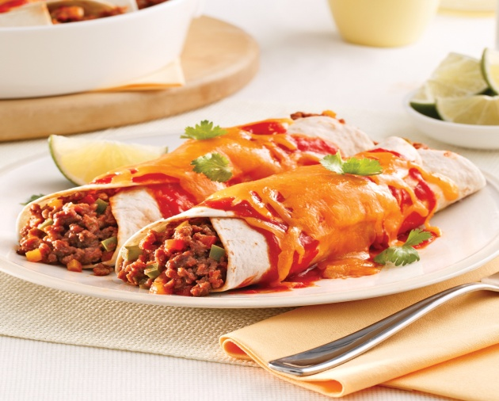**Les ingrédients :**

* 30 ml (2 c. à soupe) d’ huile d’olive
* 500 g (environ 1 lb) de boeuf haché mi-maigre
* 1 oignon haché
* 10 ml (2 c. à thé) d’ail haché
* 15 ml (1 c. à soupe) d’assaisonnements à burritos
* 625 ml (2 1/2 tasses) de sauce tomate
* 3 demi-poivrons de couleurs variées, coupés en dés
* 8 tortillas de 18 cm (7 po)
* 375 ml (1 1/2 tasse) de mélange de fromages râpés de type tex-mex
* 1 de piment jalapeño haché

**Les étapes :**

* Préchauffer le four à 180 °C (350 °F).
* Dans une poêle, chauffer l’huile à feu moyen. Cuire le bœuf haché de 4 à 5 minutes.
* Ajouter l’oignon, l’ail, les assaisonnements à burritos, la moitié de la sauce tomate et les poivrons. Cuire de 10 à 12 minutes.
* Repartir la préparation sur les tortillas et rouler.
* Verser un peu du reste de la sauce au fond d’un plat de cuisson de 33 cm x 23 cm (13 po x 9 po). Déposer les tortillas côte à côte dans le plat.
* Napper les tortillas avec le reste de la sauce. Couvrir de fromage et parsemer de piment jalapeño.
* Cuire au four de 15 à 20 minutes.

Encheladas poulet

**Les ingrédients :**

**Les étapes :**

Roulé pomme de terre viande hache

**Les ingrédients :**

* Patate
* 4 œufs
* 4 G.c fromage râpé
* Pincée de sel
* Pincée de poivre
* Ciboulette ou thym
* Bouillon râpé
* huile d'olive
* Ognon
* Champignon

**Les étapes :**

* Laver patate épluché et râpé 4 patates
* Rajouter 4 œufs et 4 G.c fromage râpé; sel; poivre; ciboulette ou thym; moitié bouillon râpé
* Remuer le tt étaler sur lata four
* Mettre 25min au four (voir couleur) a 250g
* Enrouler et raplatir tant que c chaud
* Kefta mcharmla a faire mchahra avec pc huile d'olive et ognon râpé et rajouter champignon sauté
* Mettre kefta sur papate et mettre fromage
* Laisser le dernier bout de patate 2 doigt sans rien
* Enrouler le tt
* Mettre papier cuisson
* Enrouler encore
* Mettre 10 min au four

Tajine kharchouf

**Les ingrédients :**

* Viande
* 1 pc gingembre
* Khartoum
* 3 gousses d'ail
* Pincée de poivre
* 2 G.c d'huile d'olive
* 1 ognon
* 1 citron
* 1 citron confis
* olives messlalla
* 1 G.c d’huile d’olive vierge

**Les étapes :**

* Laver la viande et mettre dans la cocotte sautée la viande et épices pendant 5 min
* Couvrir la cocotte d'eau et fermer la cocotte une demi-heure
* Laver kharchouf et nettoyer
* Enlever la viande si bien cuite mettre kharchouf ds cocotte avec l'eau couvrir kharchouf
* Rajouter une petite cuillère de farine de sarrasin
* Rajouter la viande par dessus
* Ferme la cocotte et laisser cuire 30 min
* Ouvrir cocotte et y rajouter 1 citron essoré et 1 citron confis coupé en 4; olives messlalla (déjà bouilli)
* Laisser cuire tkalla 10 min et rajouter 1 G.c d’huile d’olive vierge